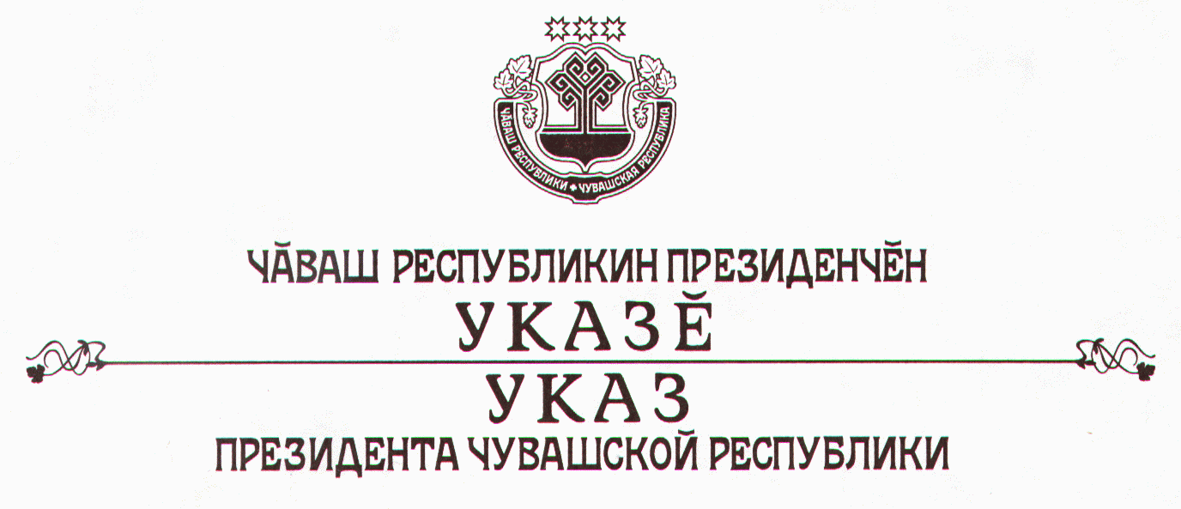

О министре по физической культуре, спорту и туризму
Чувашской Республики

Руководствуясь пунктом 6 статьи 72 Конституции Чувашской Республики,
п о с т а н о в л я ю:
1. Назначить Николаева Анатолия Арсентьевича министром по физической культуре, спорту и туризму Чувашской Республики.
2. Настоящий Указ вступает в силу со дня его подписания.

Президент
Чувашской Республики – Н.Федоров

г.Чебоксары
30 октября 2006 года
№ 95

